中国环境科学学会文件

中环学发〔2018〕9 号

关于开展第二届中国环境科学学会青年科学家奖候选人征集工作的通知

各有关单位：
创新是引领发展的第一动力，人才是推动创新的战略资源。为贯彻落实党的十九大精神，引导、激发青年环保科技工作者创新创业活力，奋力攻坚克难，推动环保科技创新，服务环境质量改善和生态文明建设，加速实现美丽中国的奋斗目标，现开展“第二届中国环境科学学会青年科学家奖”候选人征集工作，有关事项如下：
一、奖项设置： 本奖分金奖、优秀奖，每年评选一次： 金奖每届不超过 10 名，奖金每人 10000 元；优秀奖每届不超
过 20 名，奖金每人 5000 元。
二、提名方式： 奖励采取提名制进行候选人征集，提名方式包括：

（一）2 名中科院/工程院院士或 3 名正高级专家联名提名；
（二）3 名中国环境科学学会常务理事联名提名；
（三）中国环境科学学会各分支机构提名；
（四）各省级环境科学学会提名。
三、提名条件: 候选人须为年龄不超过 40 周岁（1978 年12 月 31 日后出生）的中国环境科学学会会员，具有献身、创新、求实、协作的科学精神和优良职业道德，并在业务工作中具备下列条件之一：
（一）在当代环境保护科学研究前沿取得重大创新者；
（二）在当代环境保护工程技术发展中有突出贡献者；
（三）在环境保护科技成果转化和高技术产业化方面创造良好环境效益、经济效益和社会效益者。
已获“青年千人”、“优青”、“青年长江”、“青年拔尖人才” 等奖励或计划支持的青年科学家可被提名；已获“中国青年科技奖”、“千人计划”、“杰青”、“长江学者”等奖励或计划支持的青年科学家不再接受提名。
四、报送材料
（一）提名表（加盖候选人单位公章）
（二）代表性成果和业绩及有关证明材料，包括：
- 主要科技成果目录；
- 代表性论文与专著，限 5 篇（封面与目录即可）；
- 被他人引用的论文、专著证明材料；
- 专利、软件著作权等知识产权证明材料，限 5 项；

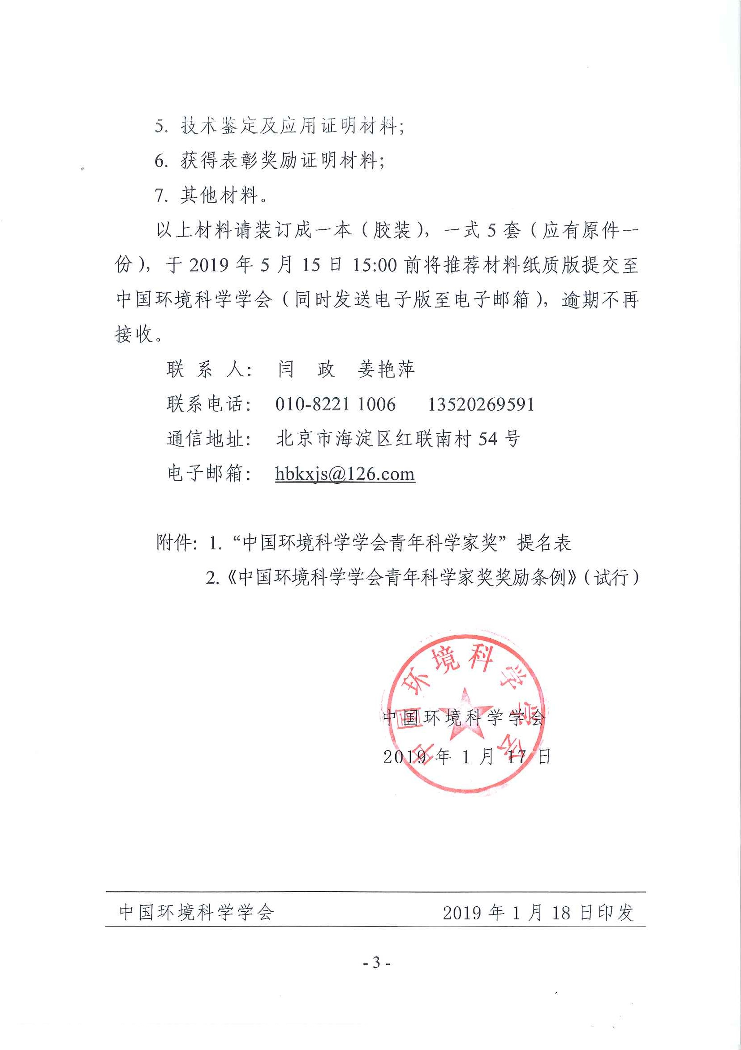

附件 1：

中国环境科学学会青年科学家奖
（2019） 提名表

人选姓名：

专业专长：

工作单位：

提 名 者：

一、个人信息

姓 | 名 |  | 性 | 别 |  | 照片
出生日期 |  |  | 民 | 族
学 | 历 |  | 学 | 位
籍 | 贯 |  | 政治面貌
身份证号码
专业技术职务 |  |  | 专业专长
工作单位及行政职务
单位性质
通信地址
单位所在地 |  |  | 邮政编码
单位电话 |  |  | 手 | 机
传真号码 |  |  | 电子信箱

二、主要学历（从大专或大学填起，6 项以内）

起止年月 | 校（院）及系名称 | 专业 | 学位

三、主要经历（8 项以内）

起止年月 | 工作单位 | 职务/职称

四、重要学术任（兼）职（8 项以内）

起止年月 | 名 称 | 职务/职称

五、重要科技奖项情况（8 项内）

序号 | 获奖时间 | 奖项名称 | 奖励等级（排名）

六、获人才培养奖励计划、基金资助项目情况（青年千人、青年长江、优青、青年拔尖人才、青年人才托举等，5 项内）
序号 | 年度 | 项目名称

七、主要科学技术成就和贡献

八、主要科学技术成就和贡献摘要

九、发表论文、专著的情况，

十、科技成果应用情况或技术推广情况（技术实践类、普及推广类填写，请附有关证明材料）

本人对以上内容及全部附件材料进行了审查，对其客观性和真实性负责。

声

明
候选人签字：
年 月 日

十一、提名意见（如专家提名，提供综合提名意见即可）

提名意见 | 提名者： | 年 | 月 | 日

附件 2:

中国环境科学学会青年科学家奖奖励条例
（试行）

第一章 总则

第一条 创新是引领发展的第一动力，人才是推动创新的战略资源。为贯彻落实党的十九大精神，引导、激发青年环保科技工作者创新创业活力，奋力攻坚克难，推动环保科技创新，服务环境质量改善和生态文明建设，加速实现美丽中国的奋斗目标，中国环境科学学会设立“中国环境科学学会青年科学家奖”，并制定本条例。
第二条 奖励的征集、评审和授奖工作坚持公开、公平、公正原则，不受任何组织或者个人干涉。
第二章 授奖范围与条件
第三条 授奖范围。从事环境保护科学技术研究，年龄在 40 周岁及以下的优秀青年科技工作者。
第四条 授奖条件。热爱祖国，拥护中国共产党，具有献身、创新、求实、协作的科学精神和优良职业道德的中国环境科学学会会员，并在业务工作中具备下列条件之一者：
（一）在当代环境保护科学研究前沿取得重大创新者；
（二）在当代环境保护工程技术发展中有突出贡献者；
（三）在环境保护科技成果转化和高技术产业化方面创造良

好环境效益、经济效益和社会效益者。
第五条 授奖名额。本奖分金奖、优秀奖，每年评选一次：金奖每届不超过 10 名；优秀奖每届不超过 20 名。对同一个人不重复授奖。
第三章 人选征集
第六条 奖励采取提名制进行候选人征集，提名方式包括：
（一）2 名中科院/工程院院士或 3 名正高级专家联名提名；
（二）3 名中国环境科学学会常务理事联名提名；
（三）中国环境科学学会各分支机构提名；
（四）各省级环境科学学会提名。
第七条 提名材料的内容和要求如下（下列材料均应有原件一份）：
（一）提名表（加盖候选人单位公章）
（二）代表性成果、业绩及有关证明材料，包括：
- 主要科技成果目录；
- 代表性论文与专著，限 5 篇；
- 被他人引用的论文、专著证明材料；
- 专利、软件著作权等知识产权证明材料，限 5 项；
- 鉴定及技术应用证明材料；
- 获得表彰奖励证明材料；
- 其他材料。

第四章 组织与评审
第八条 成立中国环境科学学会青年科学家奖奖励工作委员会，

负责指导奖励工作的开展。奖励工作委员会设主任委员 1 人，由
学会理事长担任；委员 3 至 5 人，由学会副理事长及知名专家担任。
第九条 中国环境科学学会青年科学家奖奖励工作委员会下设奖励工作办公室，负责奖励工作的组织实施，办事机构设在中国环境科学学会秘书处。
第十条 奖励评审程序如下：
（一）奖励工作办公室按照奖励条例对征集人选进行资格审

定。
（二）奖励工作办公室组织专家对通过资格审定的候选人进

行初评，通过名额控制在 30 名以内；通过初评的候选人将在中国环境科学学会官方网站和候选人员工作单位进行公示，公示期15 天。
（三）奖励工作委员会对初评通过人员进行终评，确定获奖人员。
第五章 附则
第十一条 本奖为荣誉奖，由中国环境科学学会对获奖者进行表彰并颁发证书，包括适当的物质奖励，同时通报有关单位。
第十二条 剽窃、侵夺或以其他不正当手段骗取奖励的，一经发现，取消其获奖资格。
第十三条 本条例自发布之日起施行，由中国环境科学学会负责解释。

